INFOVISA 2.0

SISTEMA DE INFORMAÇÕES E GERENCIAMENTO DA VIGILÂNCIA SANITÁRIA DO TOCANTINS

Este instrutivo contém todos os passos para o cadastro, protocolo de documentos e início do processo de análise de rotulagem de alimentos.

**Antes de entrar em contato com a DVISA** verifique se a solução da sua dúvida não está aqui.

**http://www.vigilancia-to.com.br/**

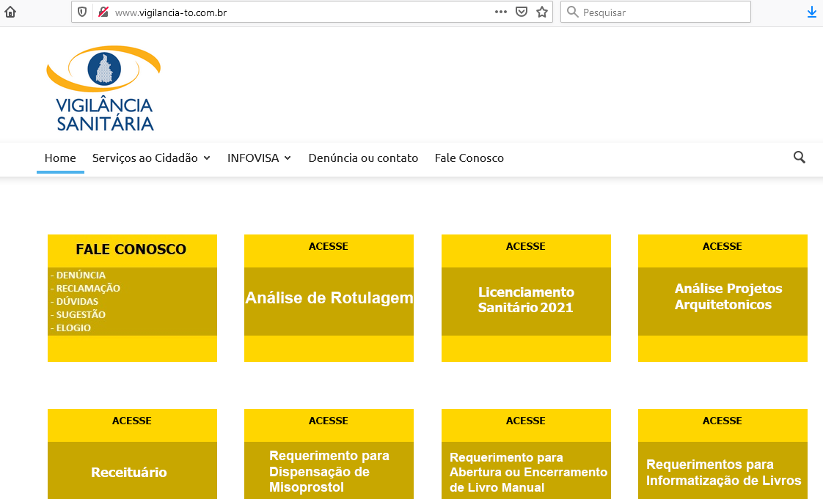

**CLIQUE AQUI**

INFORMAÇÕES REFERENTES A CADASTROS DE USUÁRIOS, DE ESTABELECIMENTO E EMISSÃO DE DARE PODERÃO SER VERIFICADAS NOS INSTRUTIVOS CORRESPONDENTES NA ABA LICENCIAMENTO.

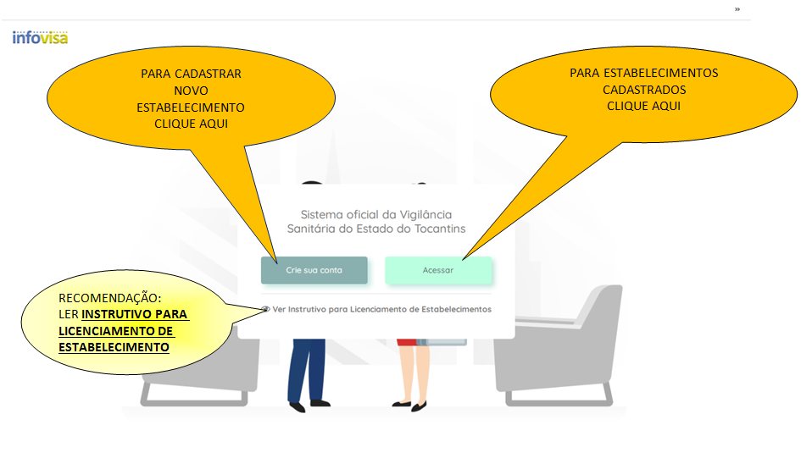

**INICIANDO O PROCESSO DE ANÁLISE DE ROTULAGEM**

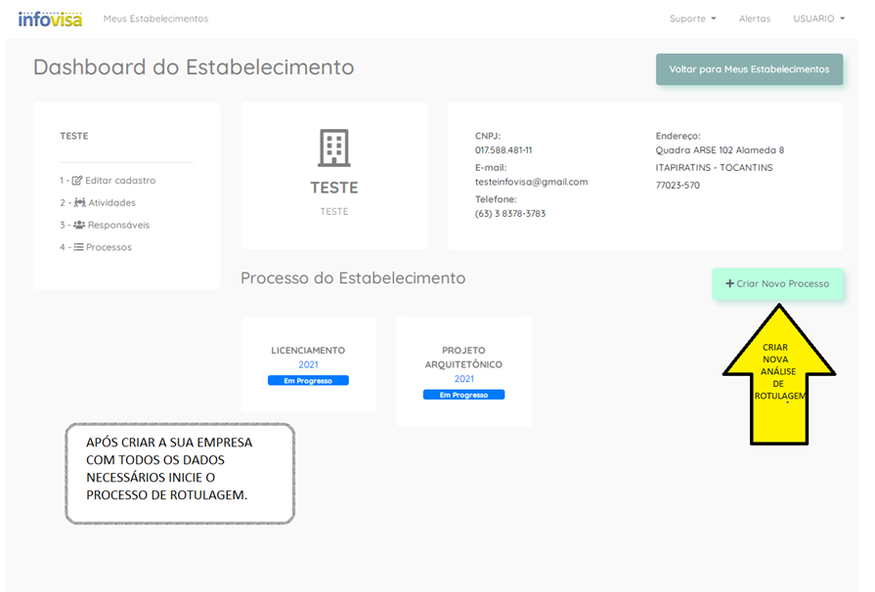

**CLIQUE AQUI**

CLIQUE

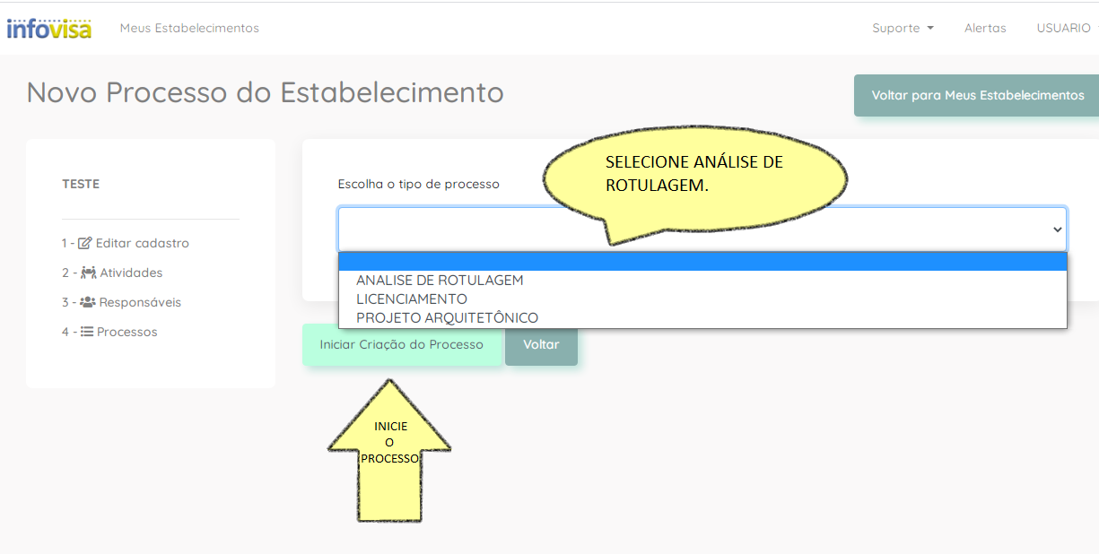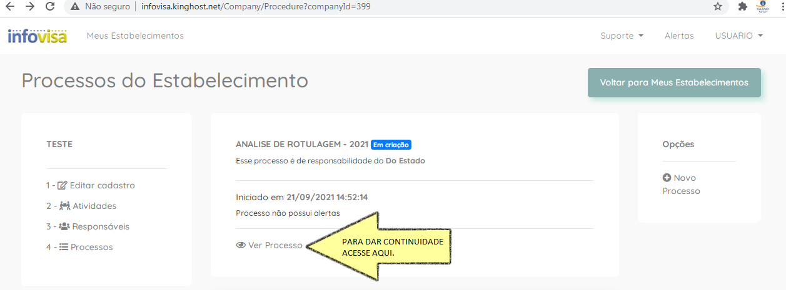

**ADICIONANDO OS DOCUMENTOS PARA ANÁLISE**

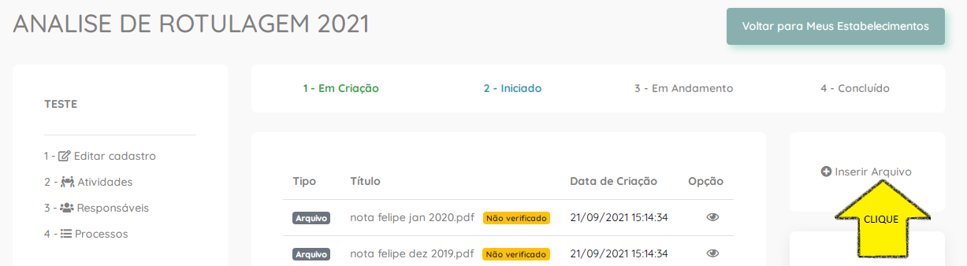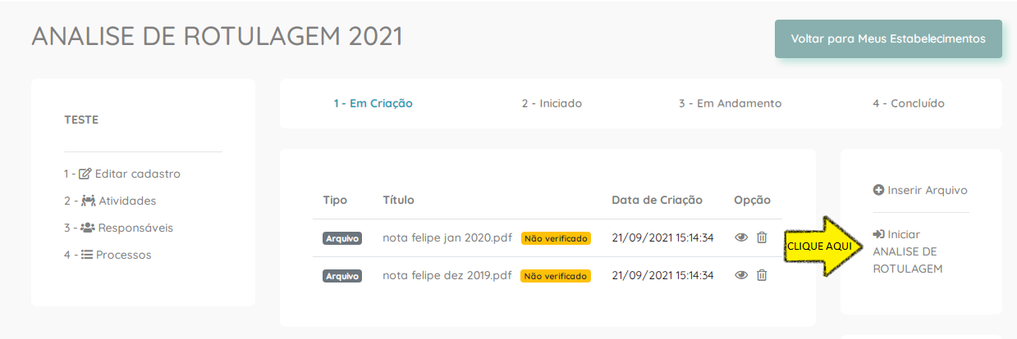

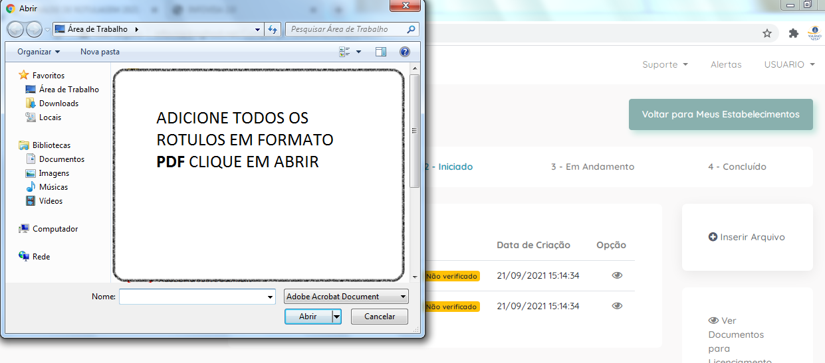

ADICIONE **APENAS** OS DOCUMENTOS **SOLICITADOS** NA

RELAÇÃO DE DOCUMENTOS

ANÁLISE DE DOCUMENTOS.

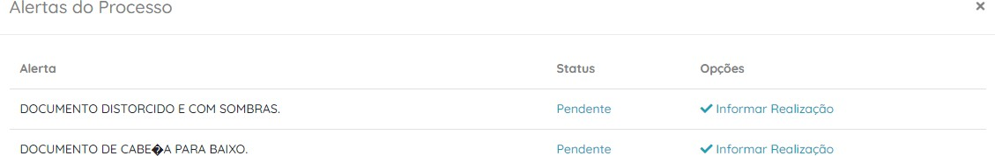

AO CLICAR NA BARRA VERMELHA APARECERÁ TODOS OS ALERTAS E O **MOTIVO DA RECUSA** DO DOCUMENTO

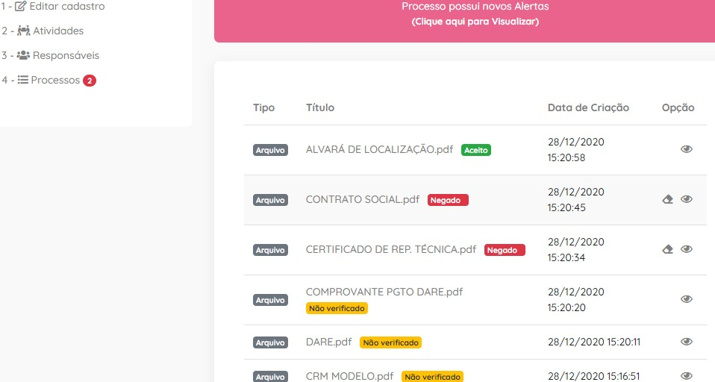

CLIQUE NA BORRACHA PARA VISUALIZAR O **MOTIVO DA RECUSA** E **INSERIR O ARQUIVO DEVIDAMENTE CORRIGIDO**

ANDAMENTO DO PROCESSO

* PARA INFORMAÇÕES SOBRE O ANDAMENTO DO PROCESSO ACESSE O

INFOVISA.

* VOCÊ RECEBERÁ POR E-MAIL INFORMAÇÕES SOBRE O PROCESSO.
* PARA ENCAMINHAR OFÍCIOS OU RESPOSTAS DE NOTIFICAÇÕES UTILIZE O INFOVISA NO CAMPO ADICIONAR ARQUIVOS.
* PARA DÚVIDAS EM RELAÇÃO A DOCUMENTOS PARA ANÁLISE DE ROTULAGEM DE ALIMENTOS ENTRE EM CONTATO PELO E-MAIL rotulagem. to@gmail.com OU LIGUE 63-3218- 3259.